Около 23 тысяч однолетников украсили поселение Десеновское
20.06.2017

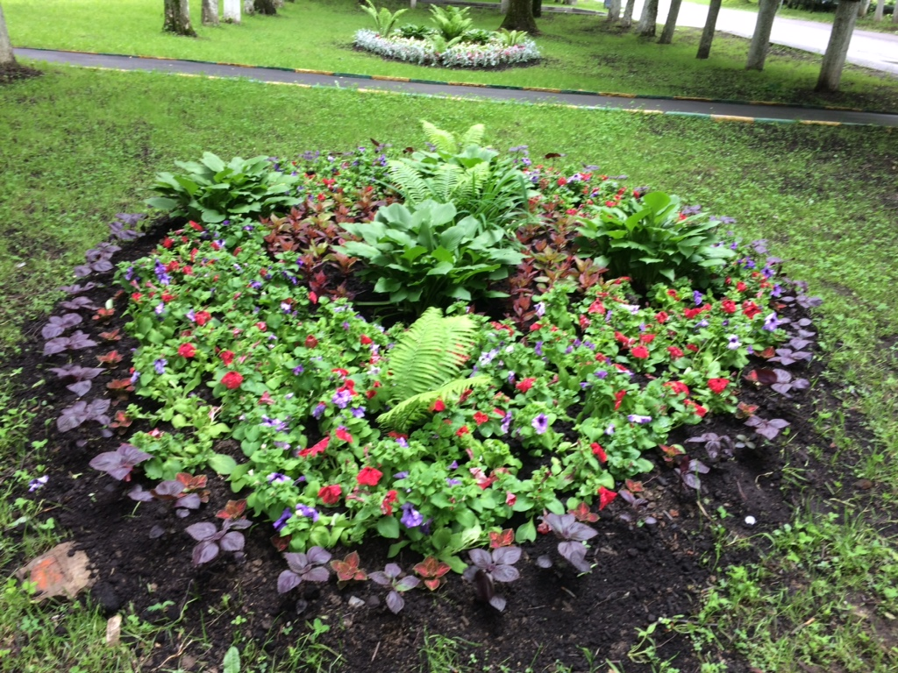

Около 23 тысяч однолетников украсили поселение Десеновское. Фото: администрация поселения Десеновское
Яркими цветами украсили общие и придомовые территории поселка Ватутинки, деревень Яковлевское и Десна в поселении Десеновское. Около 23 000 однолетних растений, среди которых цинерария приморская, бархатцы, тагетес, петунии и колеус гибридный. Об этом 20 июня сообщили в местной администрации.
— Выбранные нами культуры неприхотливы в уходе, хорошо чувствуют себя в городских условиях и будут радовать наших жителей вплоть до заморозков, — сообщили в администрации поселения Десеновское.
Однолетники высадили в поселке Ватутинки — на улицах Дмитрия Рябинкина, Дмитрия Кабалевского и 1-й Ватутинской, в деревне Десна — на улицах Центральная и Административная, в деревне Яковлевское — на улице Школьная.

Адрес страницы: http://tinao.mos.ru/presscenter/news/detail/6251035.html
Префектура Троицкого и Новомосковского административных округов города Москвы

